Guia do Projeto jogo – Aventura na floresta

Projeto: Aventura na Floresta
Descrição do projeto
O projeto consiste no desenvolvimento de um jogo de estratégia simples, sendo programado em Python, com uma base de dados SQLite para guardar as informações dos utilizadores.
O jogo terá dois tipos de utilizador: Jogador e Administrador. O jogador poderá criar uma conta, iniciar e terminar sessão e gerir os dados da sua conta. O administrador terá permissões para gerir as contas dos utilizadores.
Numa fase posterior, serão acrescentadas funcionalidades como personagens, adversários, combates e missões.
1º entrega
Desenvolver a estrutura da base de dados necessária para a gestão de utilizadores, garantindo a identificação das contas, a distinção entre jogadores e administradores e a proteção das palavras-passe através de hashing.

Diagrama ER
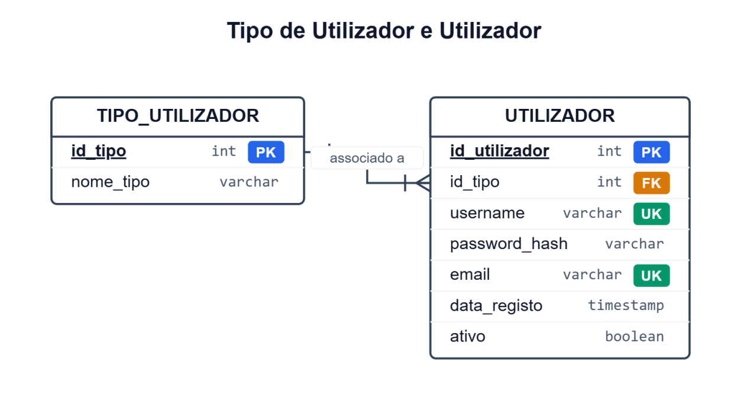

TIPO_UTILIZADOR
Esta entidade permite identificar os diferentes tipos de utilizador que podem existir no sistema.
Os campos são:
- id_tipo: identifica cada tipo de utilizador. É a PK.
- nome_tipo: guarda o nome do tipo de utilizador, que pode ser «Jogador» ou «Administrador».

UTILIZADOR
A tabela utilizador vai guardar os dados das contas criadas no sistema.
Os campos são:
- id_utilizador: vai identificar cada conta de forma única. É a PK.
- id_tipo: identifica o tipo de utilizador associado à conta. É a (FK).
- username: guarda o nome de utilizador escolhido no registo. Não pode repetir-se.
- password_hash: guarda a versão protegida da palavra-passe, obtida através de uma função de hashing.
- email: guarda o endereço de correio eletrónico do utilizador.
- data_registo: regista a data e a hora da criação da conta.
- ativo: indica se a conta está ativa ou desativada. O valor 1 representa uma conta ativa e o valor 0 representa uma conta desativada.

Código SQL:

CREATE TABLE "tipo_utilizador" (
"id_tipo" INTEGER,
"nome_tipo" TEXT NOT NULL CHECK("nome_tipo" IN ('Jogador', 'Administrador')) UNIQUE,
PRIMARY KEY("id_tipo" AUTOINCREMENT)
);

CREATE TABLE "utilizador" (
"id_utilizador" INTEGER,
"id_tipo" INTEGER NOT NULL,
"username" TEXT NOT NULL UNIQUE,
"password_hash" TEXT NOT NULL,
"email" TEXT NOT NULL,
"data_registo" TEXT NOT NULL DEFAULT CURRENT_TIMESTAMP,
"ativo" INTEGER NOT NULL DEFAULT 1 CHECK("ativo" IN (0, 1)),
PRIMARY KEY("id_utilizador" AUTOINCREMENT),
FOREIGN KEY("id_tipo") REFERENCES "tipo_utilizador"("id_tipo")
);

